Naam activiteit | Groepsprocessen: fasen van Tuckman
Thema activiteit werkdruk/ enculturatie/ professionele ontwikkeling/ observatie en coaching | Professionele ontwikkeling
Doel activiteit | De startende leraar verbindt theorie over groepsprocessen met zijn/haar lespraktijk mogelijkheden deze groepsprocessen bij te sturen en te beïnvloeden.
Begeleidingsjaar | 1-2-3 (midden tot einde van het schooljaar)
Deelnemers | Startende leraren en schoolopleider
Individueel / Groep(sgrootte) | 4-30
Tijdsduur | 1 uur
Aantal keren | Eenmalig
Voorbereiding activiteit | De startende leraren verdiepen zich in de theorie over groepsvorming. Voor voorbeelden van bronnen zie bijlage 2.
Korte omschrijving activiteit | De startende leraren nemen twee klassen in gedachte waaraan ze dit schooljaar lesgeven: een groep die heel goed draait en een groep die minder goed draait. Ze beschrijven de verschillen in termen van gedrag van de leerlingen en van henzelf en vergelijken deze met elkaar (zie matrix hieronder). Vervolgens kijken ze naar de theorie over groepsvorming en beantwoorden de volgende vraag:  - Als je nu kijkt naar de fasen die een groep met name aan het begin doorloopt en in hoeverre je als docent de groepsontwikkeling kunt beïnvloeden, op welke manier kun je de minder goed draaiende groep ondersteunen?  Plenair bespreken van mogelijkheden om het groepsproces te beïnvloeden.
Benodigd materiaal | - Matrix groepsvorming (zie hieronder)  - Checklist groepsvorming (zie hieronder)  - Laptops, iPads of telefoons waarop de leraren theorie over groepsvorming kunnen opzoeken of theorie uitprinten voor de leraren
Randvoorwaarden | Tijd en ruimte

Toelichting

De startende leraren nemen twee klassen in gedachte waaraan ze dit schooljaar lesgeven: een groep die heel goed draait en een groep die minder goed draait. Ze beschrijven de verschillen in termen van gedrag van de leerlingen en van henzelf en vergelijken deze met elkaar aan de hand van deze matrix:

Matrix groepsvorming

Goede groep | Minder goede groep
Gedrag leerlingen:  -  -  -  - | Gedrag leerlingen  -  -  -  -
Gedrag leraar:  -  -  -  - | Gedrag leraar:  -  -  -  -

Vervolgens kijken ze naar theorie over groepsvorming. Er kan gekozen worden om de leraren zelf informatie te laten lezen over groepsprocessen (zie bijlage 2) of de coach kan deze plenair presenteren. Ook kan er voor gekozen worden om de leraren zich in te laten lezen en daarna nog een korte samenvatting te geven van de theorie. Elke leraar krijgt een kopie van de checklist analyse en bepaling van ontwikkelingsstadium van een groep in bijlage 1.
Nu de leraren de theorie van Tuckman (1965) begrijpen, beantwoorden zij in het kader van deze informatie de volgende vraag individueel:
Als je nu kijkt naar de fasen die een groep met name aan het begin doorloopt en in hoeverre je als de docent de groepsontwikkeling kunt beïnvloeden, hoe kun je deze ontwikkeling dat in de minder draaiende groep beter ondersteunen?
Als alle leraren dit gedaan hebben bespreken zij plenair de mogelijkheden om het groepsproces te beïnvloeden. Tot slot schrijven de leraren individueel op wat zij geleerd hebben en wat zij gaan doen met de informatie. Eventueel kunnen deze opgeschreven lessen plenair besproken worden ter afsluiting.
Bijlage 1: Checklist analyse en bepaling ontwikkelingsstadium van een groep
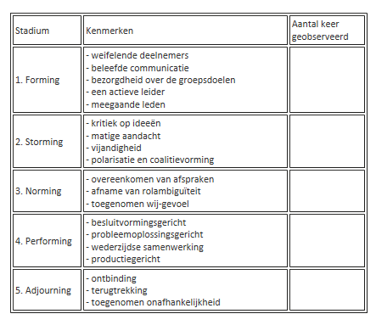

Bron: http://www.groepsdynamiek.nl/tuckmansstages.html

Bijlage 2: Uitleg groepsvorming Tuckman voor coach en/of leraar
Wij verwijzen u graag naar de volgende bronnen voor verdieping in de theorie van groepsvorming:
http://www.teamontwikkeling.net/groepsdynamischetheorieen/ontwikkelingsstadia_Tuckman.asp
http://wij-leren.nl/groepsprocessen.php
https://www.mb-salto.nl/test/positievegroepsvorming.pdf

